Предмет: Информатика
Одделение: 6
Наставна тема: Креирање програми
Наставна содржина: Изработка на програми кои содржат комбинации од структури и вклучуваат настани-програмирање на игра
Час: 53
Наставник: Слаѓана Елезовиќ

Цел на часот: повторување на структурите за одлучување и повторување преку конкретен пример

- Отворете било кој браузер на пример Google Chrom, и во адресната линија искуцајте www.scratch.mit.edu
Со тоа отвараме online ликација каде може да пишуваме програми во програмскиот јазик Scratch
- Одберете create
Идејата на играта е креирање на пукач кој се движи лево, десно горе, доле со помош на тастерите “стрелка лево“, “стрелка десно“, “стрелка горе“ и “стрелка доле“ на тастатурата. Со кликање на тастерот space пукачот ќе пука бомби или ракети кои треба да го погодат натрапникот. За натрапник јас го земав лилјакот, а вие одберете кого сакате.
- Ибришете го мачето на знакчето x
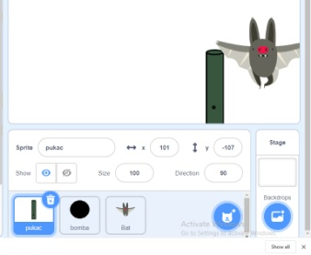
Пукачот го цртам со помош на правоаголник за телото на пукачот и круг за креирање на елипсата при врвот на пукачот.
Боите ги одбирам по сопствен избор: со кликање на fill одбирам боја на полнење, со outline одбирам боја на линија.
За да смените боја на било кој објект, прво мора истиот да го селектирате со помош на
Кликнете на оваа икона и кога ќе ви се појави четкичката одберете ја со едноставно кликање врз истата. Со тоа сте влегле во paint мод, каде треба да нацртате пукач.
- Цртење на пукачот
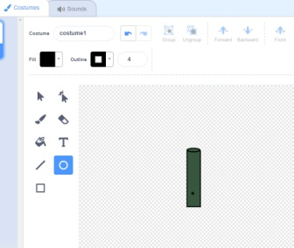
- Цртање на ракетата
Повторно одите во paint мод и
цртате обичен црн круг со помош на алатката за цртање круг

- Уште еднаш кликнете на иконата
и одберете внесување на нов објект со кликање на лупата. Јас го одбрав лилјакот, а вие одберете што сакате –тоа ќе биде вашиот натрапник кој треба да го пукате со ракетите
- Го програмираме движењето на пукачот
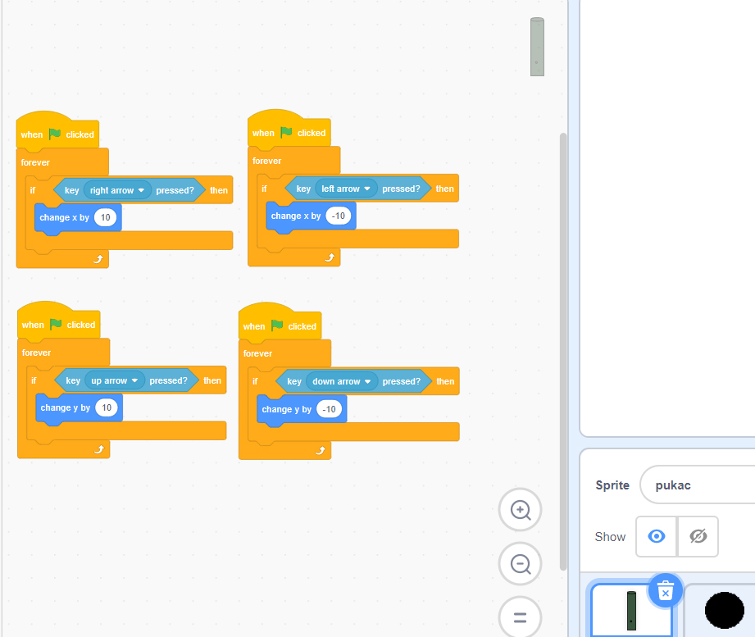
На тастерите од тастатурата стрелка горе, доле, лево, десно го движиме пукачот со помош на кодот прикажан од левата страна.
Инструкцијата key space pressed? Се наоѓа во светло сините команди наречени sensing.
Инструкциите change x by 10 и change x by -10 ни овозможуваат промена на x координатата на пукачот. Со +10 пукачот оди во десно, со -10 пукачот оди во лево. Соодветно change y by 10 и change y by -10 се менува y координатата на пукачот, те. се регулира неговото движење горе и долу.
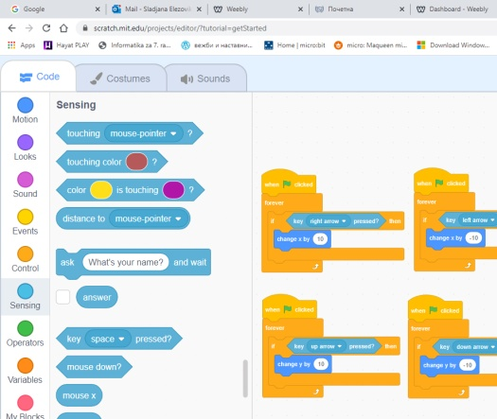
Код за движење на пукачот
- Го пишуваме кодот за ракетата(црното топче)
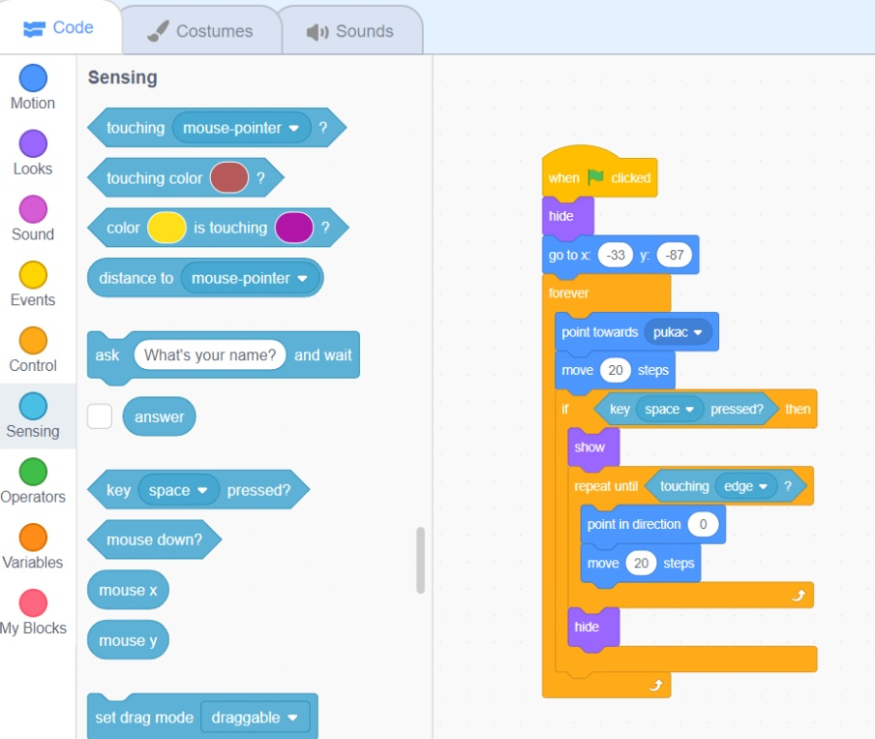
Со if space key pressed? Го дефинираме делот каде сакаме со кликање на space тастерот од тастатурата кога ќе ја играме играта, пукачот да ја испукува ракетата те. црното топче.
Со инструкцијата repeat until поставуваме нова структура за повторување. До сега ја споменавме само структурата forever, но сега ни треба точно оваа нова инструктура со која се постигнува ефектот да црното топче лета во правец нагоре се додека не дојде до ивицата на сцената. Тоа се постигнува со делот. Дефинирањето на правецот нагоре е со наредбата point in direction 0.
Пред да почнеме со програмата топчето го местиме да биде во иста линија со пукачот, те. да бидат едно врз друго.
Кога ќе го кликнеме зеленото знаменце со кое отпочнува програмата, со командата hide го сокриваме црното топче да не се гледа. Потоа со командата go to x: y: го поставуваме топчето да биде врз пукачот.
Следно ја користите структурата за повторување forever каде ги внесувте командите point towards и одбирате на стрелката PUKAC( тоа е името на објектот пукач). Со оваа инструкција постигнувате топчето постојано да го прати пукачот каде и да се движи истиот.

- Го пишуваме кодот за натрапникот(лилјак)
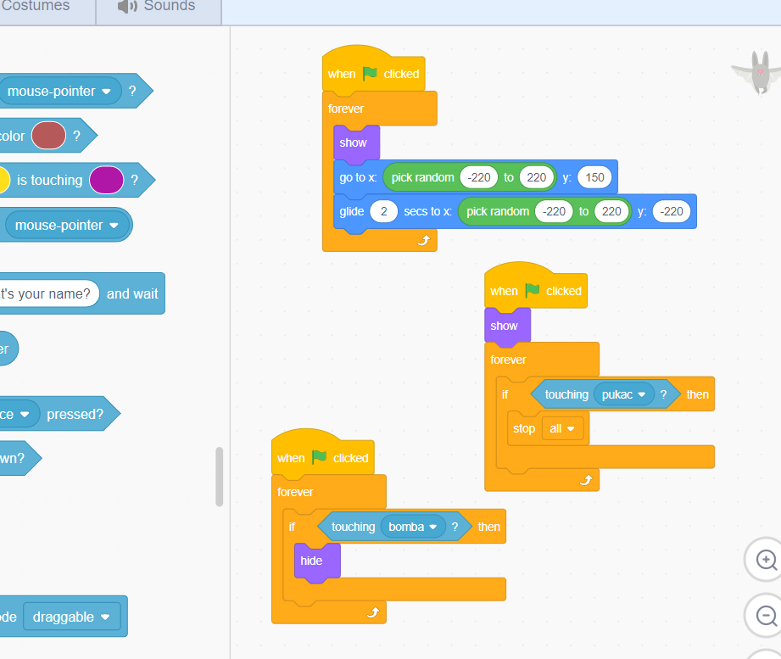
Најпрвин го позиционираме лилјакот и тоа во горниот дел од сцената со помош на инструкцијата
go to x: pick random -220 to 220 y:150
Значи y координата треба да биде 150 фиксно, додека x координата да биде случајна во рангот од -220 до 220.
Инструкцијата pick random -220 to 220 се наоѓа во зелените команди operators
Со инструкцијата glide…го дефинираме движењето на натрапникот од горе надолу, тој паѓа а пукачот треба да го пука. Ако го погоди пукачот натрапникот, лилјакот исчезнува (hide). Но ако натрапникот го допре пукачот, тогаш играта сопира stop all. Тоа е прикажано со следните 2 блока.
Нправете ја играта и пратете ја на познатиот меил: joladesign@hotmail.com
Задача +: За оние кои сакаат да ги прошират своите знаења може да креирате 2 променливи во делот на variables: и тоа променлива vreme и променлива poeni. Дефинирајте го времето на 15 секунди со инструкцијата set vreme=15, а променливата поени на 0 со инструкцијата set poeni=0
Откако ги дефиниравте и сетиравте променливите, промени во кодот ќе има во :
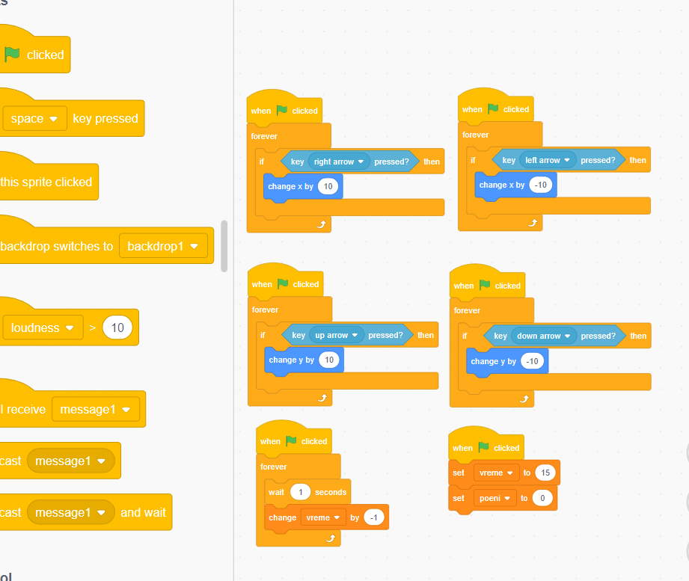

Ова се новиде 2 дела кои ги поставувате кога ќе кликнете на објектот пукач. Со десниот нов дел се поставуваат променливите на нивните потребни вредности, и тоа променливата vreme на 15, и променливата poeni на 0. Едната променлива ќе расте, тоа е променливата poeni со секое погодување на натрапникот. Додека времето ќе се намалува во секоја секунда што се постигнува со делот

Во делот на кодот за натрапникот има минимални измени
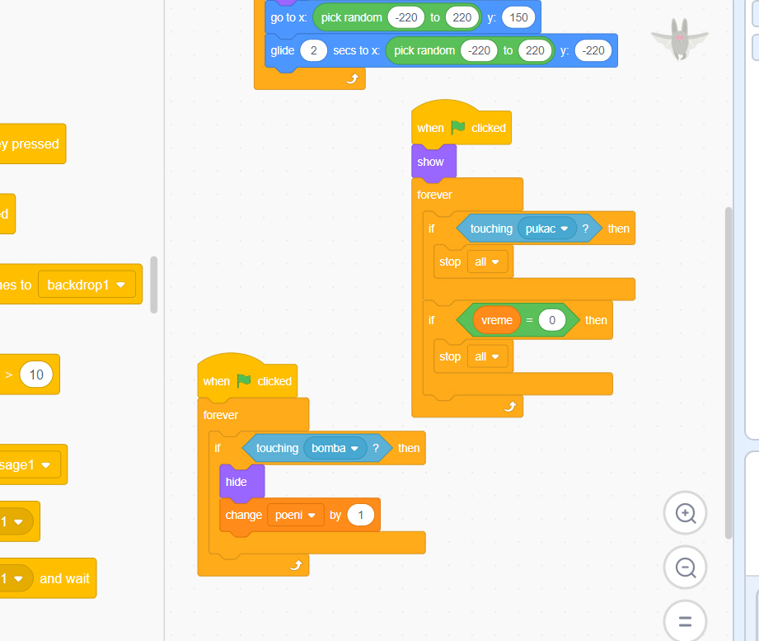
Ако времето истече играта завршува. Исто така ако натрапникот го допре пукачот, играта завршува(тоа го кажавме горе).
Упатство за играње: кликаш на зеленото знаменце и почнува да тече времето, имаш 15 секунди да направиш што е можно повеќе поени кои се добиваат ако со испукување на топчето си го погодил натрапникот. Движењето на пукачот е со стрелките лево, десно, горе, доле, додека испукување на ракетата се прави со тастерот space. Можеш со десната рака да го движиш пукачот, а со левата тастерот за пукање space.
Пријатна игра

